单元综合测试二(第二章)

时间：120分钟 分值：150分
第Ⅰ卷(选择题，共60分)
题号 | 1 | 2 | 3 | 4 | 5 | 6 | 7 | 8 | 9 | 10 | 11 | 12
答案
一、选择题(每小题5分，共60分)
1．计算log₂25·log₃2·log₅9的结果为( )
A．3 B．4
C．5 D．6
解析：原式＝··＝··＝6.
答案：D
2．设f(x)＝则f(f(2))的值为( )
A．0 B．1
C．2 D．3
解析：f(2)＝log₃(2²－1)＝1，f(f(2))＝2e^{1－1}＝2e⁰＝2.
答案：C
3．如果logx>0成立，则x应满足的条件是( )
A．x> B.<x<1
C．x<1 D．0<x<1
解析：由对数函数的图象可得．
答案：D
4．函数f(x)＝log₃(2－x)在定义域区间上是( )
A．增函数
B．减函数
C．有时是增函数有时是减函数
D．无法确定其单调
解析：由复合函数的单调性可以判断，内外两层单调性相同则为增函数，内外两层的单调性相反则为减函数．
答案：B
5．某种放射性元素，100年后只剩原来的一半，现有这种元素1克，3年后剩下( )
A．0.015克 B．(1－0.5%)³克
C．0.925克 D.克
解析：设该放射性元素满足y＝a^{x}(a>0且a≠1)，则有＝a¹⁰⁰得a＝.
可得放射性元素满足y＝[]^{x}＝.当x＝3时，y＝＝＝.
答案：D
8.（2014·福建高考文科·Ｔ8）若函数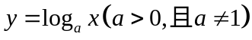的图象如右图所示，则下列函数正确的是（ ）
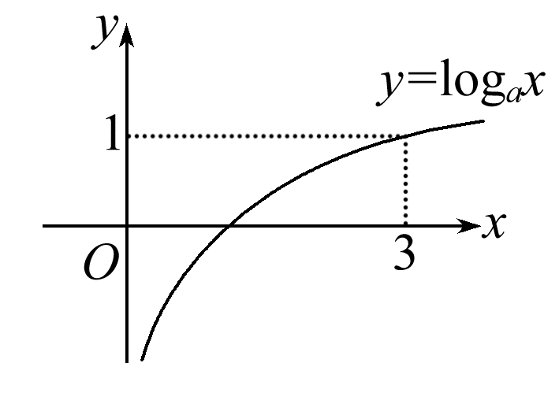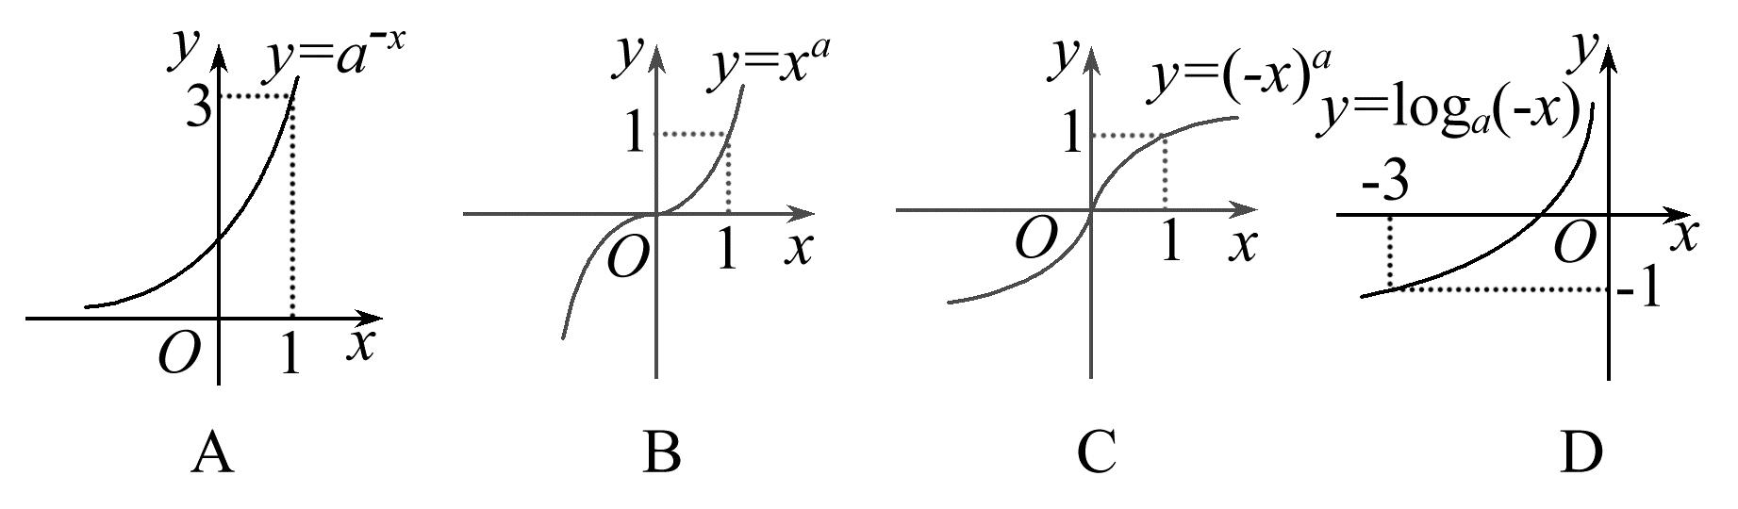
【解析】由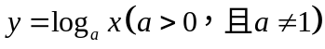的图象单调递增可知，．故A选项中的函数为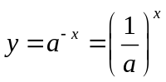，应该为减函数，故A错；B选项中函数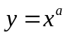，当时，不能确定奇偶性，例如时为偶函数，所以B错；C选项中函数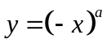，当a为奇数时，图象显然不过（1,1）点；由与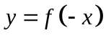图象关于y轴对称可知，D选项正确．
7．函数y＝lg(－1)的图象关于( )
A．x轴对称 B．y轴对称 C．原点对称 D．y＝x对称
解析：f(x)＝lg(－1)＝lg，f(－x)＝lg＝－f(x)，所以y＝lg(－1)关于原点对称，故选C.
答案：C
8．设a>b>c>1，则下列不等式中不正确的是( )
A．a^{c}>b^{c} B．log_{a}b>log_{a}c
C．cª>c^{b} D．log_{b}c<log_{a}c
解析：y＝x^{c}在(0，＋∞)上递增，因为a>b，则a^{c}>b^{c}；y＝log_{a}x在(0，＋∞)上递增，因为b>c，则log_{a}b>log_{a}c；y＝c^{x}在(－∞，＋∞)上递增，因为a>b，则cª>c^{b}.故选D.
答案：D
9.（2014·辽宁高考文科·Ｔ3）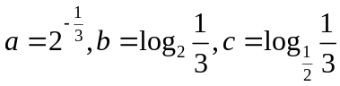.则 （ ）
答案：C.【解析】由于指数函数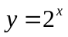在R上为增函数,则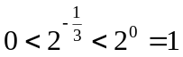; 而对数函数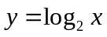为上的增函数,则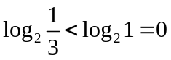;对数函数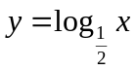为上的减函数,则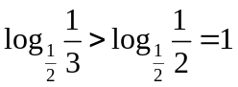. 综上可知, 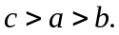
10．设a＝，b＝，c＝，则a，b，c的大小关系是( )
A．a>b>c B．b<c<a C．b>c>a D．a<b<c
解析：a＝＝，b＝，c＝＝.∵24³<12⁴<6⁶，
∴<<，即a<b<c.
答案：D
11．若方程a^{x}＝x＋a有两解，则a的取值范围为( )
A．(1，＋∞) B．(0,1)
C．(0，＋∞) D．Ø
解析：分别作出当a>1与0<a<1时的图象．
- 当a>1时，图象如下图1，满足题意．
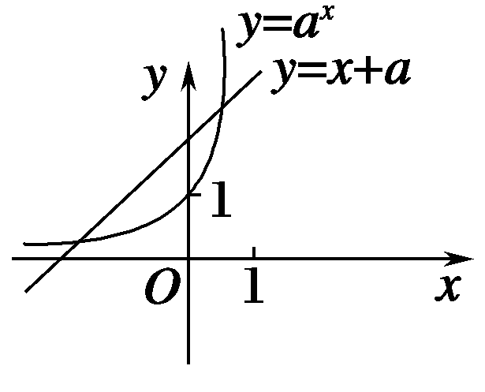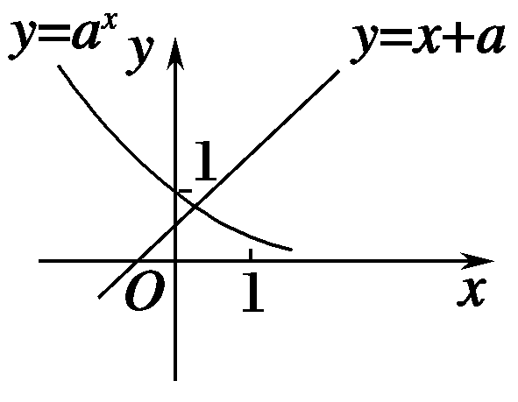
\s\up7() \s\up7()
(2)当0<a<1时，图象如上图2，不满足题意．
答案：A
12．已知f(x)是偶函数，它在(0，＋∞)上是减函数，若f(lgx)>f(1)，则x的取值范围是( )
A．(，1) B．(0，)∪(1，＋∞)
C．(，10) D．(0,1)∪(0，＋∞)
解析：由于f(x)是偶函数且在(0，＋∞)上是减函数，所以f(－1)＝f(1)，且f(x)在(－∞，0)上是增函数，应有解得<x<10.
答案：C

第Ⅱ卷(非选择题，共90分)
二、填空题(每小题5分，共20分)
13．若函数f(x)＝a^{x}(a>0，且a≠1)的反函数的图象过点(2，－1)，则a＝________.
解析：由互为反函数关系知，f(x)过点(－1,2)，代入得a^{－1}＝2⇒a＝.
答案：
14．方程log₂(x－1)＝2－log₂(x＋1)的解为________．
解析：log₂(x－1)＝2－log₂(x＋1)⇔log₂(x－1)＝log₂，即x－1＝，解得x＝±(负值舍去)，∴x＝.
答案：
15．设函数f₁(x)＝，f₂(x)＝x^{－1}，f₃(x)＝x²，则f₁(f₂(f₃(2007)))＝________.
解析：f₁(f₂(f₃(2007)))＝f₁(f₂(2007²))＝
f₁((2007²)^{－1})＝[(2007²)^{－1}]＝2007^{－1}.
答案：
16．设0≤x≤2，则函数y＝4^{x－}－3·2^{x}＋5的最大值是________，最小值是________．
解析：设2^{x}＝t(1≤t≤4)，则y＝·4^{x}－3·2^{x}＋5＝t²－3t＋5＝(t－3)²＋.
当t＝3时，y_{min}＝；当t＝1时，y_{max}＝×4＋＝.
答案：
三、解答题(写出必要的计算步骤，只写最后结果不得分，共70分)
17．(10分)已知a＝(2＋)^{－1}，b＝(2－)^{－1}，求(a＋1)^{－2}＋(b＋1)^{－2}的值．
(a＋1)^{－2}＋(b＋1)^{－2}＝(＋1)^{－2}＋(＋1)^{－2}＝()^{－2}＋()^{－2}＝(＋)＝[(7＋4)(2－)＋(7－4)(2＋)]＝×4＝.
18．(12分)已知关于x的方程4^{x}·a－(8＋)·2^{x}＋4＝0有一个根为2，求a的值和方程其余的根．
解：将x＝2代入方程中，
得4²·a－(8＋)·2²＋4＝0，解得a＝2.
当a＝2时，原方程为
4^{x}·2－(8＋)2^{x}＋4＝0，
将此方程变形化为2·(2^{x})²－(8＋)·2^{x}＋4＝0.
令2^{x}＝y，得2y²－(8＋)y＋4＝0.
解得y＝4或y＝.
当y＝4时，即2^{x}＝4，解得x＝2；
当y＝时，2^{x}＝，解得x＝－.
综上，a＝2，方程其余的根为－.
19．(12分)已知f(x)＝，证明：f(x)在区间(－∞，＋∞)上是增函数．
证明：设任意x₁，x₂∈(－∞，＋∞)且x₁<x₂，则
f(x₁)－f(x₂)＝－＝
＝
＝.∵x₁<x₂，∴2^{x}₁<2^{x2}，即2 ^{x}₁－2 ^{x2}<0.∴f(x₁)<f(x₂)．∴f(x)在区间(－∞，＋∞)上是增函数．
20．(12分)已知偶函数f(x)在x∈[0，＋∞)上是增函数，且f()＝0，求不等式f(log_{a}x)>0(a>0，且a≠1)的解集．
解：f(x)是偶函数，且f(x)在[0，＋∞)上递增，f()＝0，
∴f(x)在(－∞，0)上递减，f(－)＝0，则有log_{a}x>，或log_{a}x<－.
(1)当a>1时，log_{a}x>，或log_{a}x<－，可得x>，或0<x<；
(2)当0<a<1时，log_{a}x>，或log_{a}x<－，可得0<x<，或x>.
综上可知，当a>1时，f(log_{a}x)>0的解集为(0，)∪(，＋∞)；
当0<a<1时，f(log_{a}x)>0的解集为(0，)∪(，＋∞)．
21．(12分)已知函数f(x)对一切实数x，y都满足f(x＋y)＝f(y)＋(x＋2y＋1)x，且f(1)＝0，
(1)求f(0)的值；
(2)求f(x)的解析式；
(3)当x∈[0，]时，f(x)＋3<2x＋a恒成立，求a的范围．
解：(1)令x＝1，y＝0，则f(1)＝f(0)＋(1＋1)×1，∴f(0)＝f(1)－2＝－2.
(2)令y＝0，则f(x)＝f(0)＋(x＋1)x，∴f(x)＝x²＋x－2.
(3)由f(x)＋3<2x＋a，得a>x²－x＋1.设y＝x²－x＋1，则y＝x²－x＋1在(－∞，]上是减函数，所以y＝x²－x＋1在[0，]上的范围为≤y≤1，从而可得a>1.
22．(12分)设函数f(x)＝log_{a}(1－)，其中0<a<1.
(1)求证：f(x)是(a，＋∞)上的减函数；
(2)解不等式f(x)>1.
解：(1)证明：设任意x₁，x₂∈(a，＋∞)且x₁<x₂，则f(x₁)－f(x₂)＝log_{a}(1－)－log_{a}(1－)＝log_{a}＝log_{a}＝log_{a}＝log_{a}(1＋)＝log_{a}[1＋]．∵x₁，x₂∈(a，＋∞)且x₁<x₂，∴x₁－x₂<0,0<a<x₁<x₂，x₂－a>0.∴<0，∴1＋<1，又∵0<a<1，∴log_{a}[1＋]>0，∴f(x₁)>f(x₂)，所以f(x)＝log_{a}(1－)在(a，＋∞)上为减函数．
(2)因为0<a<1，所以f(x)>1⇔log_{a}(1－)>log_{a}a⇔解不等式①，得x>a或x<0.解不等式②，得0<x<.因为0<a<1，故x<，所以原不等式的解集为{x|a<x<}．

